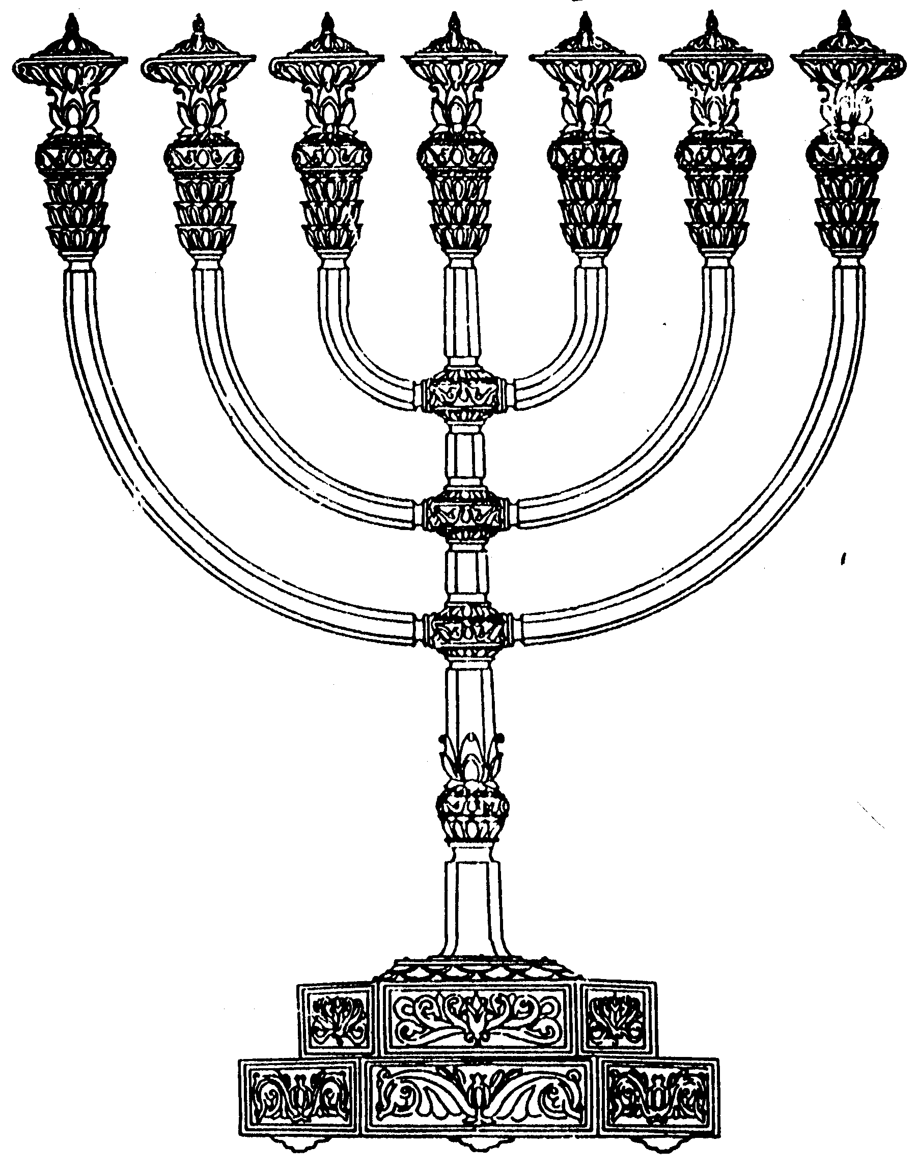
המדרשה לידע המקדש
מיסודו של מכון המקדש
בס“ד
ניצוצון ממקדש: עמלק והמקדש – מה הסדר?

ניצוצון מספר 161
י"ב אלול ה'תשס"ח

בסוף פרשתינו אנו מגיעים למצוות מחיית עמלק, המוכרת לנו מ'פרשת זכור':
זָכוֹר אֵת אֲשֶׁר עָשָׂה לְךָ עֲמָלֵק בַּדֶּרֶךְ בְּצֵאתְכֶם מִמִּצְרָיִם: אֲשֶׁר קָרְךָ בַּדֶּרֶךְ וַיְזַנֵּב בְּךָ כָּל הַנֶּחֱשָׁלִים אַחֲרֶיךָ וְאַתָּה עָיֵף וְיָגֵעַ וְלֹא יָרֵא אֱלֹקים: וְהָיָה בְּהָנִיחַ ה' אֱלֹקיךָ לְךָ מִכָּל אֹיְבֶיךָ מִסָּבִיב בָּאָרֶץ אֲשֶׁר ה' אֱלֹקיךָ נֹתֵן לְךָ נַחֲלָה לְרִשְׁתָּהּ תִּמְחֶה אֶת זֵכֶר עֲמָלֵק מִתַּחַת הַשָּׁמָיִם לֹא תִּשְׁכָּח" (דברים כ"ה)

על פסוקים אלו מביאה הגמרא את המימרא הבאה:

"תניא רבי יוסי אומר שלש מצות נצטוו ישראל בכניסתן לארץ: להעמיד להם מלך ולהכרית זרעו של עמלק ולבנות להם בית הבחירה, ואיני יודע איזה מהן תחילה כשהוא אומר כי יד על כס יה מלחמה לה' בעמלק הוי אומר להעמיד להם מלך תחילה ואין כסא אלא מלך שנאמר וישב שלמה על כסא ה' למלך ועדיין איני יודע אם לבנות להם בית הבחירה תחלה או להכרית זרעו של עמלק תחלה כשהוא אומר והניח לכם מכל אויביכם וגו' והיה המקום אשר יבחר ה' וגו' הוי אומר להכרית זרעו של עמלק תחלה" (סנהדרין כ:)

מתוך הגמרא הנ"ל, שהובאה להלכה גם ברמב"ם, (תחילת הלכות מלכים), נראה שיש סדר בדברים: מלך אח"כ להכרית את עמלק, אח"כ לבנות את בית המקדש.

האם כך הדברים?

א. הרב ישראל אריאל, מבאר כך את הדברים:

"תנאי זה לא נאמר לדורות, אלא כהלכה לשעתה, בעת שנכנסו ישראל לארץ בימי יהושע. כדברי הגמרא: נצטוו בכניסתן לארץ....ראה שם ברש"י. כלומר בטרם באים ישראל לבחור את מקום הקבע של המקדש, חלה עליהם חובת לצאת תחילה למלחמה בעמלק.
אך אם כבר נבנה המקדש בירושלים ואח"כ חרב, ובאים לבנותו מחדש – אין בניין הבית כרוך במלחמה חדשה בעמלק.
ואכן בראשית ימי הבית השני, החלו ישראל מיד בהקרבת קרבנות, אע"פ שלא מינו מלך וגם לא יצאו למחמה בעמלק תחילה" (סידור המקדש חלק ב', עמוד 559)

ב. הרב אביגדור נבנצאל, רבה של העיר העתיקה, מביא חידוש מדהים:

"יש מצוות שיש להם סדר. כך למשל: 'וקשרתם לאות על ידך והיו לטוטפות בין עינך' – קודם מניחים תפילין של יד ואח"כ תפילין של ראש. סדר זה הוא לכתחילה אך אינו מעכב. אדם שאינו יכול להניח תפילין של יד, מאיזו סיבה שהיא, בכל זאת מניח תפילין ראש.
כך במצוות שנצטוו ישראל – לכתחילה הסדר הוא: מלך, מחיית עמלק ובית מקדש. אך אם נמנע מאיתנו לקיים את אחת המצוות אין הן מעכבות אחת את השניה" (הציטוט מתוך הזכרון שלי, על פי מאמר 'מקדש בזמן הזה' של הרב נבנצאל)

בשולי הדיון ניתן ללמוד עוד שני דברים:
- המצווה לבנות את המקדש, מוטלת עלינו, ולא שהמקדש 'ירד מן השמים'.
- על פי הגמרא היינו חושבים שהמצווה מוטלת רק על עם ישראל. אך כשם שמצוות מחיית עמלק הינה מצווה מן התורה על כל אחד ואחד, כך גם מצוות בניין המקדש, צריך כל אחד ואחד להשתדל בה לפי כוחו.
- הלוואי שאותה השתדלות שאנשים עושים לצאת ידי חובת 'מצוות זכור', בכל הנוסחים ובכל הטעמים והדקדוקים, כך היו עושים גם למצווה הסמוכה לה.
לקבלת ניצוצון יומי - שלח הודעה ל: mikdash3@gmail.com
נכתב ע"י הרב מרדכי פרסוף

